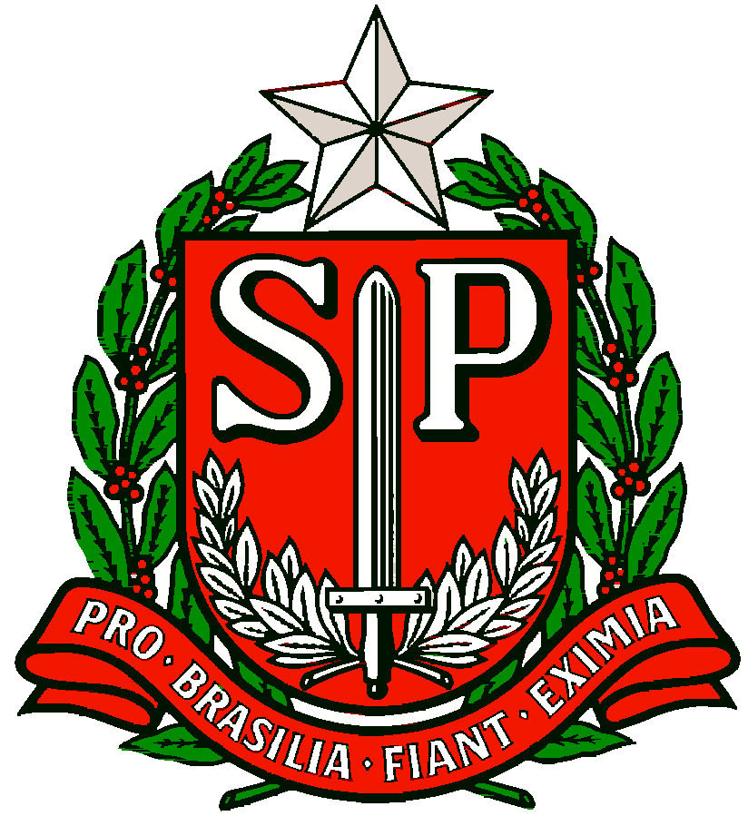 | GOVERNO DO ESTADO DE SÃO PAULO  SECRETARIA DE ESTADO DA EDUCAÇÃO  DIRETORIA DE ENSINO DA REGIÃO OSASCO  NÚCLEO PEDAGÓGICO
Circular n.º /2017 - NPE
Osasco, 31 de março de 2017.
Prezados (as) Gestores (as),

Assunto: Curso: Foco Aprendizagem para Gestores e Professores

A Dirigente Regional de Ensino de Osasco, no uso de suas atribuições legais, informa que a EFAP – Escola de Formação - abre inscrição do curso Foco Aprendizagem para gestores e professores, de 31/03 a 06/04/201 www.escoladeformacao.sp.gov.br/focoaprendizagem .

Os objetivos específicos do curso é focalizar o processo de ensino aprendizagem; articular os profissionais participantes para reflexão sobre ação educativa; preparar os profissionais para elaboração de planos de ação, analisar indicadores e dados educacionais, sobretudo disponibilizados na Plataforma Foco Aprendizagem.
O curso é voltado para gestores e professores, Diretor , Vice Diretor; Professor Coordenador e professores de disciplinas do currículo, independente da disciplina e podendo ser de um mesmo componente curricular com aulas atribuídas nos Anos Finais do Ensino Fundamental e/ou Ensino Médio.
Totalmente à distância, as atividades serão realizadas por meio do AVA-EFAP. A carga horária deste curso é de 40 horas, o conteúdo será distribuído em três módulos com atividades objetivas para avaliação.
Visando o bom andamento do trabalho pedagógico, agradece e enfatiza a importância na participação desta ação.

Atenciosamente,

Irene Machado Pantelidakis
RG. 17.594.614
Dirigente Regional de Ensino

